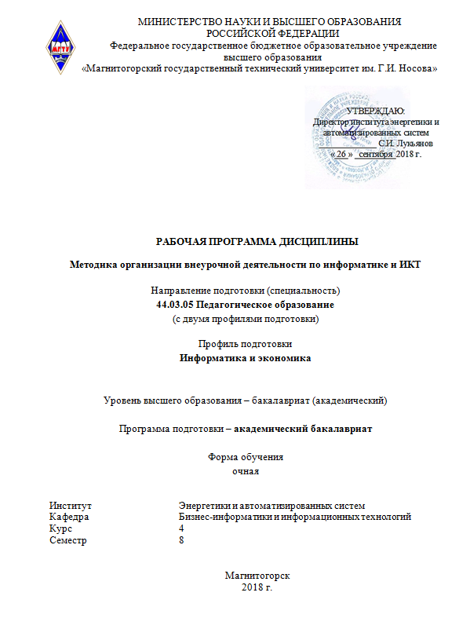

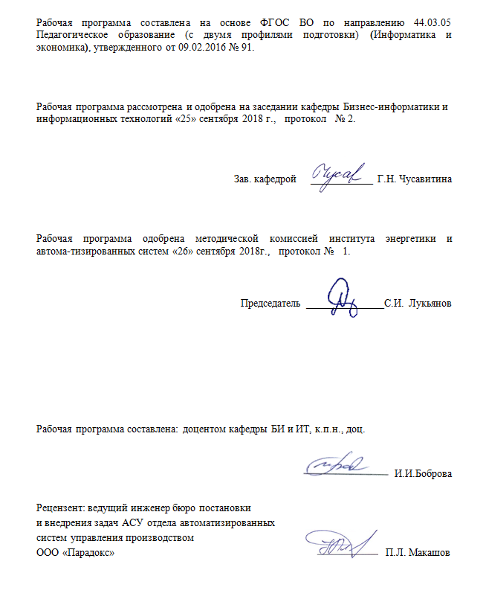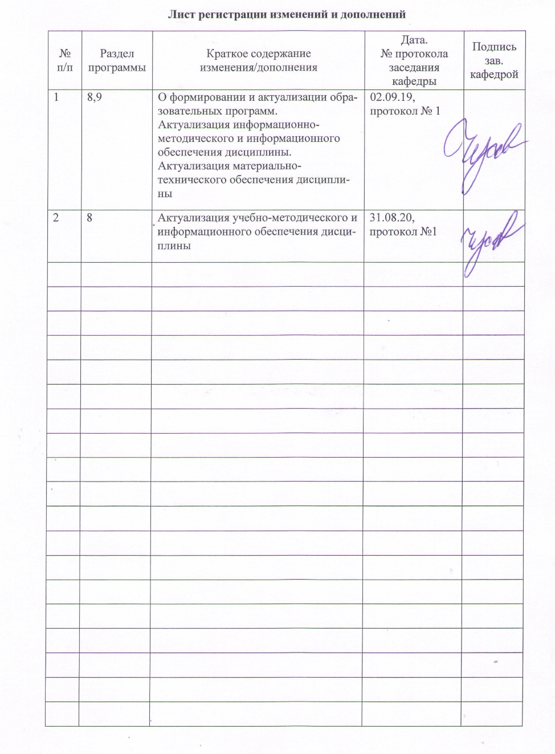

**1** **Цели** **освоения** **дисциплины** **(модуля)**

Целями освоения дисциплины «Методика организации внеурочной деятельности по информатике и ИКТ» являются усвоение студентами базовых понятий теории информационных технологий в образовании в соответствии с требованиями ФГОС ВПО по направлению подготовки 44.03.05 Педагогическое образование (с двумя профилями подготовки).

**2** **Место** **дисциплины** **(модуля)** **в** **структуре** **образовательной** **программы**

Дисциплина «Методика организации внеурочной деятельности по информатике и ИКТ» входит в часть учебного плана формируемую участниками образовательных отношений образовательной программы.

Для изучения дисциплины необходимы знания (умения, владения), сформированные в результате изучения дисциплин/ практик:

Методика обучения основам финансовой грамотности

Методика обучения информатике

Знания (умения, владения), полученные при изучении данной дисциплины будут необходимы для изучения дисциплин/практик:

Производственная – преддипломная практика

Выполнение и защита выпускной квалификационной работы

Производственная - педагогическая практика (в качестве педагога)

**3** **Компетенции** **обучающегося,** **формируемые** **в** **результате** **освоения**

**дисциплины** **(модуля)** **и** **планируемые** **результаты** **обучения**

В результате освоения дисциплины (модуля) «Методика организации внеурочной деятельности по информатике и ИКТ» обучающийся должен обладать следующими компетенциями:

| Структурный  элемент  компетенции | Планируемые результаты обучения |
| --- | --- |
| ***ПК-3 –*** способностью решать задачи воспитания и духовно-нравственного развития обучающихся в учебной и внеучебной деятельности | |
| Знать | * Пути достижения образовательных результатов и способы оценки результатов обучения. * Основы методики преподавания, основные принципы деятельностного подхода, виды и приемы современных педагогических технологий. * Нормативные документы по вопросам обучения и воспитания детей и молодежи. |
| Уметь | * Владеть формами и методами обучения, в том числе выходящими за рамки учебных занятий: проектная деятельность, лабораторные эксперименты, полевая практика и т.п. |
| Владеть | * Навыками планирования и проведения учебных занятий с информационно-коммуникационными технологиями. |
| ***ПК-5 –*** способностью осуществлять педагогическое сопровождение социализации и профессионального самоопределения обучающихся | |
| Знать | * Историю, теорию, закономерности и принципы построения и функционирования образовательных систем, роль и место образования в жизни личности и общества * Основы психодидактики, поликультурного образования, закономерностей поведения в социальных сетях |
| Уметь | * Использовать и апробировать специальные подходы к обучению в целях включения в образовательный процесс всех обучающихся, в том числе с особыми потребностями в образовании: обучающихся, проявивших выдающиеся способности; обучающихся, для которых русский язык не является родным; обучающихся с ограниченными возможностями здоровья |
| Владеть | * Объективной оценкой знаний обучающихся на основе тестирования и других методов контроля в соответствии с реальными учебными возможностями детей |
| ***ПК-7 –*** способностью организовывать сотрудничество обучающихся, поддерживать активность и инициативность, самостоятельность обучающихся, развивать их творческие способности | |
| Знать | * Основные закономерности возрастного развития, стадии и кризисы развития, социализация личности, индикаторы индивидуальных особенностей траекторий жизни, их возможные девиации, а также основы их психодиагностики |
| Уметь | * Организовывать различные виды внеурочной деятельности: игровую, учебно-исследовательскую, художественно-продуктивную, культурно-досуговую с учетом возможностей образовательной организации, места жительства и историко-культурного своеобразия региона |
| Владеть | * Навыками формирования мотивации к обучению; * Навыками объективной оценки знаний обучающихся на основе тестирования и других методов контроля в соответствии с реальными учебными возможностями детей |
| ***ПК-12 –*** способностью руководить учебно-исследовательской деятельностью обучающихся | |
| Знать | * Основы организации учебно-исследовательской и проектной деятельности обучающихся по предмету «Информатика и ИКТ» |
| Уметь | * Консультировать обучающихся на этапах выбора темы, подготовки и оформления проектных, исследовательских работ по предметной области «Информатика и ИКТ» |
| Владеть | * Навыками руководителя учебно-профессиональной, проектной, исследовательской и иной деятельности обучающихся по предметной области «Информатика и ИКТ» * Приемами разработки мероприятий по модернизации оснащения учебного помещения (кабинета), формирования его предметно-пространственной среды, обеспечивающей освоение учебного предмета по образовательной программы |
| ***ДПК-2*** – способен использовать современные информационные и коммуникационные технологии для поддержки деятельности обучающихся в учебно-воспитательном процессе и внеурочной работе; для создания, формирования и администрирования электронных образовательных ресурсов | |
| Знать | * Электронные образовательные и информационные ресурсы, необходимые для организации учебной, исследовательской, проектной и иной деятельности обучающихся, |
| Уметь | * Использовать педагогически обоснованные формы, методы и приемы организации деятельности обучающихся, применять современные технические средства обучения и образовательные технологии, в том числе при необходимости осуществлять электронное обучение, использовать дистанционные образовательные технологии, информационно-коммуникационные технологии, электронные образовательные и информационные ресурсы, с учетом - специфики образовательных программ, требований федерального государственного образовательного стандарта (ФГОС); - особенностей преподаваемого учебного предмета; - задач занятия (цикла занятий), вида занятия; - возрастных и индивидуальных особенностей обучающихся (для обучения лиц с ограниченными возможностями здоровья - также с учетом особенностей их психофизического развития, индивидуальных возможностей); - стадии профессионального развития; - возможности освоения образовательной программы на основе индивидуализации ее содержания |
| Владеть | * ИКТ-компетентностями: общепользовательская ИКТ-компетентность; общепедагогическая ИКТ-компетентность; предметно-педагогическая ИКТ-компетентность (отражающая профессиональную ИКТ-компетентность соответствующей области человеческой деятельности) |

**4. Структура и содержание дисциплины (модуля)**

Общая трудоемкость дисциплины составляет 5 зачетных единиц 180 акад. часов, в том числе:

– контактная работа – 94,1 акад. часов:

– аудиторная – 90 акад. часов;

– внеаудиторная – 4,1 акад. часов

– самостоятельная работа – 50,2 акад. часов;

– подготовка к экзамену – 35,7 акад. часа;

**–** практическая подготовка – 6 акад. часов.

| Раздел/ тема  дисциплины | Семестр | Аудиторная  контактная работа  (в акад. часах) | | | Самостоятельная работа (в акад. часах) | Вид самостоятельной  работы | Форма текущего контроля успеваемости и  промежуточной аттестации | Код и структурный  элемент  компетенции |
| --- | --- | --- | --- | --- | --- | --- | --- | --- |
| лекции | лаборат.  занятия | практич. занятия |
| **Раздел 1. Понятие внеурочной деятельности** | | | | | | | | |
| 1.1. Особенности организации внеучебной деятельности учащихся. | 8 | 4 | 4 |  | 6 | Работа с электронными библиотеками  Подготовка к лабораторному занятию | устный опрос (собеседование);  проверка индивидуальных заданий; | ПК-3з; ПК-5 з; ПК-7 з; ПК-12 зув; |
| 1.2. Виды внеучебной и внеурочной деятельности. | 8 | 4 | 4 |  | 6 | Работа с электронными библиотеками  Подготовка к лабораторному занятию | устный опрос (собеседование);  проверка индивидуальных заданий; | ПК-3зув; ПК-5 зув; ПК-7 зув; ПК-12 зув; |
| 1.3. Планирование результатов внеучебной деятельности. | 8 | 2 | 4 |  | 4 | Работа с электронными библиотеками  Подготовка к лабораторному занятию | устный опрос (собеседование);  проверка индивидуальных заданий; | ПК-3зув; ПК-5 зув; ПК-7 зув; ПК-12 зув; ДПК-2 зув |
| **Итого по разделу** |  | **10** | **12** |  | **16** |  |  | ПК-3зув; ПК-5 зув; ПК-7 зув; ПК-12 зув; ДПК-2 зув |
| **Раздел 2. Организация внеурочной деятельности по информатике и ИКТ** | | | | | | | | |
| 2.1. Внеурочная деятельность как вид культурно-просветительской деятельности. | 8 | 2 | 4/1И |  | 4 | Работа с электронными библиотеками, компьютерными обучающими программами, электронными учебниками, тренажерами, тестовыми системами. Подготовка к лабораторному занятию | устный опрос (собеседование);  проверка индивидуальных заданий; | ПК-3зув; ПК-5 зув; ПК-7 зув; ПК-12 зув; ДПК-2 зув |
| 2.2. Внеурочные формы работы по информатике и ИКТ | 8 | 4 | 10/3И |  | 4 | Работа с электронными библиотеками, компьютерными обучающими программами, электронными учебниками, тренажерами, тестовыми системами. Подготовка к лабораторному занятию | устный опрос (собеседование);  проверка индивидуальных заданий; | ПК-3зув; ПК-5 зув; ПК-7 зув; ПК-12 зув; ДПК-2 зув |
| 2.3. Постоянно действующие внеурочные организации по информатике и ИКТ | 8 | 4 | 4/3И |  | 4 | Подбор, описание, экспертная оценка сайтов Интернет по теме Подготовка к лабораторному занятию | устный опрос (собеседование);  проверка индивидуальных заданий; | ПК-3зув; ПК-5 зув; ПК-7 зув; ПК-12 зув; ДПК-2 зув |
| 2.4. Эпизодические внеурочные мероприятия по информатике и ИКТ | 8 | 4 | 4/3И |  | 4 | Подбор, описание, экспертная оценка сайтов Интернет по теме Подготовка к лабораторному занятию | устный опрос (собеседование);  проверка индивидуальных заданий; | ПК-3зув; ПК-5 зув; ПК-7 зув; ПК-12 зув; ДПК-2 зув |
| 2.5.Схема анализа внеурочного мероприятия | 8 | 2 | 4/2И |  | 4 | Подбор, описание, экспертная оценка сайтов Интернет по теме Подготовка к лабораторному занятию | устный опрос (собеседование);  проверка индивидуальных заданий; | ПК-3зув; ПК-5 зув; ПК-7 зув; ПК-12 зув; ДПК-2 зув |
| 2.6 Олимпиады как особая форма внеурочной работы по информатике и ИКТ. | 8 | 2 | 4/3И |  | 4 | Подбор, описание, экспертная оценка сайтов Интернет по теме Подготовка к лабораторному занятию | устный опрос (собеседование);  проверка индивидуальных заданий; | ПК-3зув; ПК-5 зув; ПК-7 зув; ПК-12 зув; ДПК-2 зув |
| 2.7. Использование информационных технологий для организации досуга школьников | 8 | 4 | 4/2И |  | 4 | Работа с электронными библиотеками, компьютерными обучающими программами, электронными учебниками, тренажерами, тестовыми системами. Подготовка к лабораторному занятию | устный опрос (собеседование);  проверка индивидуальных заданий; | ПК-3зув; ПК-5 зув; ПК-7 зув; ПК-12 зув; ДПК-2 зув |
| 2.8. Проектирование образовательных программ | 8 | 4 | 8/3И |  | 6,2 | Разработка проекта | Защита проекта  Тестирование по разделу | ПК-3зув; ПК-5 зув; ПК-7 зув; ПК-12 зув; ДПК-2 зув |
| **Итого по разделу** |  | **26** | **42/20И** |  | **34,2** |  |  |  |
| **Итого по дисциплине** |  | **36** | **54/20И** |  | **50,2** | **Экзамен** |  |  |

**5. Образовательные и информационные технологии**

При проведении занятий и организации самостоятельной работы студентов используются:

Традиционные технологии обучения, предполагающие передачу информации в готовом виде, формирование учебных умений по образцу: лекция-изложение, лекция-объяснение, лабораторные работы, контрольная работа и др.

Использование традиционных технологий обеспечивает ориентирование студента в потоке информации, связанной с различными подходами к определению сущности, содержания, методов, форм развития и саморазвития личности; самоопределение в выборе оптимального пути и способов личностно-профессионального развития; систематизацию знаний, полученных студентами в процессе аудиторной и самостоятельной работы. Лабораторные занятия обеспечивают развитие и закрепление умений и навыков определения целей и задач саморазвития, а также принятия наиболее эффективных решений по их реализации.

Интерактивные формы обучения, предполагающие организацию обучения как продуктивной творческой деятельности в режиме взаимодействия студентов друг с другом и с преподавателем

Использование интерактивных образовательных технологий способствует повышению интереса и мотивации учащихся, активизации мыслительной деятельности и творческого потенциала студентов, делает более эффективным усвоение материала, позволяет индивидуализировать обучение и ввести экстренную коррекцию знаний.

При проведении лабораторных занятий используются групповая работа, технология коллективной творческой деятельности, технология сотрудничества, обсуждение проблемы в форме дискуссии, Case-study. Данные технологии обеспечивают высокий уровень усвоения студентами знаний, эффективное и успешное овладение умениями и навыками в предметной области, формируют познавательную потребность и необходимость дальнейшего самообразования, позволяют активизировать исследовательскую деятельность, обеспечивают эффективный контроль усвоения знаний.

**6. Учебно-методическое обеспечение самостоятельной работы студентов**

| **Раздел/ тема  дисциплины** | **Вид самостоятельной  работы** | **Кол-во  часов** | **Формы контроля** |
| --- | --- | --- | --- |
| **Раздел 1. Понятие внеурочной деятельности** | | | |
| 1.1. Особенности организации внеучебной деятельности учащихся. | Работа с электронными библиотеками  Подготовка к лабораторному занятию | 6 | устный опрос (собеседование);  проверка индивидуальных заданий; |
| 1.2. Виды внеучебной и внеурочной деятельности. | Работа с электронными библиотеками  Подготовка к лабораторному занятию | 6 | устный опрос (собеседование);  проверка индивидуальных заданий; |
| 1.3. Планирование результатов внеучебной деятельности. | Работа с электронными библиотеками  Подготовка к лабораторному занятию | 4 | устный опрос (собеседование);  проверка индивидуальных заданий;  тестирование по разделу |
| **Итого по разделу** |  | **16** |  |
| **Раздел 2. Организация внеурочной деятельности по информатике и ИКТ** | | | |
| 2.1. Внеурочная деятельность как вид культурно-просветительской деятельности. | Работа с электронными библиотеками, компьютерными обучающими программами, электронными учебниками, тренажерами, тестовыми системами. Подготовка к лабораторному занятию | 4 | устный опрос (собеседование);  проверка индивидуальных заданий; |
| 2.2. Внеурочные формы работы по информатике и ИКТ | Работа с электронными библиотеками, компьютерными обучающими программами, электронными учебниками, тренажерами, тестовыми системами. Подготовка к лабораторному занятию | 4 | устный опрос (собеседование);  проверка индивидуальных заданий; |
| 2.3. Постоянно действующие внеурочные организации по информатике и ИКТ | Подбор, описание, экспертная оценка сайтов Интернет по теме Подготовка к лабораторному занятию | 4 | устный опрос (собеседование);  проверка индивидуальных заданий; |
| 2.4. Эпизодические внеурочные мероприятия по информатике и ИКТ | Подбор, описание, экспертная оценка сайтов Интернет по теме Подготовка к лабораторному занятию | 4 | устный опрос (собеседование);  проверка индивидуальных заданий; |
| 2.5.Схема анализа внеурочного мероприятия | Подбор, описание, экспертная оценка сайтов Интернет по теме Подготовка к лабораторному занятию | 4 | устный опрос (собеседование);  проверка индивидуальных заданий; |
| 2.6 Олимпиады как особая форма внеурочной работы по информатике и ИКТ. | Подбор, описание, экспертная оценка сайтов Интернет по теме Подготовка к лабораторному занятию | 4 | устный опрос (собеседование);  проверка индивидуальных заданий; |
| 2.7. Использование информационных технологий для организации досуга школьников | Работа с электронными библиотеками, компьютерными обучающими программами, электронными учебниками, тренажерами, тестовыми системами. Подготовка к лабораторному занятию | 4 | устный опрос (собеседование);  проверка индивидуальных заданий; |
| 2.8. Проектирование образовательных программ | Разработка проекта | 6,2 | Защита проекта  Тестирование по разделу |
| **Итого по разделу** |  | **34,2** |  |
| **Итого по дисциплине** |  | **50,2** | **Экзамен** |

**7. Оценочные средства для проведения промежуточной аттестации**

| Структурный элемент  компетенции | Планируемые результаты обучения | Оценочные средства |
| --- | --- | --- |
| ***ПК-3 –*** способностью решать задачи воспитания и духовно-нравственного развития обучающихся в учебной и внеучебной деятельности | | |
| Знать | * Пути достижения образовательных результатов и способы оценки результатов обучения. * Основы методики преподавания, основные принципы деятельностного подхода, виды и приемы современных педагогических технологий.   Нормативные документы по вопросам обучения и воспитания детей и молодежи. | Теоретические вопросы:   1. Что понимается под внеурочной деятельностью? 2. Какова основная цель внеурочной деятельности? 3. Каковы основные задачи внеурочной деятельности? 4. Какие нормативные документы регламентируют организацию внеурочной деятельности? 5. Какие локальные акты ОУ обеспечивают реализацию внеурочной деятельности в рамках ФГОС НОО? 6. Какое количество часов отводится на организацию внеурочной деятельности? 7. Все ли обучающиеся должны посещать все занятия внеурочной деятельности? 8. Каковы основные принципы организации внеурочной деятельности? 9. Какие существуют модели внеурочной деятельности 10. Какие условия организации внеурочной деятельности должны учитываться в ОУ? |
| Уметь: | Владеть формами и методами обучения, в том числе выходящими за рамки учебных занятий: проектная деятельность, лабораторные эксперименты, полевая практика и т.п. | Комплексное задание  Выбрать любой вид внеурочной деятельности и подготовить доклад о форме внеурочной деятельности, ему соответствующей. В докладе опишите варианты результатов внеурочной деятельности согласно выбранной вами формы.  Обратите внимание, что в дальнейшем вам придется разработать мероприятие именно по этой форме внеурочной деятельности. |
| Владеть: | * Навыками планирования и проведения учебных занятий с информационно-коммуникационными технологиями. | Лабораторная работа № 8 «Схема анализа внеурочного мероприятия»  Лабораторная работа № 9 «Олимпиады как особая форма внеурочной работы по информатике и ИКТ»  Лабораторная работа № 10 «Использование информационных технологий для организации досуга школьников»  Лабораторная работа № 11 «БД. Проектирование образовательных программ»  Инструкция на образовательном портале |
| ***ПК-5 –*** способностью осуществлять педагогическое сопровождение социализации и профессионального самоопределения обучающихся | | |
| Знать | * Историю, теорию, закономерности и принципы построения и функционирования образовательных систем, роль и место образования в жизни личности и общества * Основы психодидактики, поликультурного образования, закономерностей поведения в социальных сетях | Теоретические вопросы:   * Какие направления внеурочной деятельности закреплены в ФГОС НОО? * Какие существуют виды внеурочной деятельности? * Какие существуют формы организации внеурочной деятельности? * Кто определяет формы организации внеурочной деятельности? * Каковы основные результаты внеурочной деятельности? * Каковы основные методы диагностики эффективности внеурочной деятельности? * Каковы требования к разработке рабочих программ внеурочной деятельности? * Как производится учет занятости учащихся внеурочной деятельностью? |
| Уметь | * Использовать и апробировать специальные подходы к обучению в целях включения в образовательный процесс всех обучающихся, в том числе с особыми потребностями в образовании: обучающихся, проявивших выдающиеся способности; обучающихся, для которых русский язык не является родным; обучающихся с ограниченными возможностями здоровья | Семинар «Внеурочная деятельность»  Выбрать тему семинара-дискуссии из представленных и подготовить доклад о подробном его описании.   * Культура отношений членов семьи; * Психологическая и нравственная атмосфера семьи; * Условия труда и быта; * Культура семейных традиций; * Культура отношений детей и взрослых; * Психологическая и нравственная атмосфера в коллективе учащихся и преподавателей; * Культура вузовских традиций; * Вневузовская среда и вневузовские связи воспитательной системы; * Характер отношений субъектов вневузовских связей   Инструкция по выполнению и защите доклала на образовательном портале |
| Владеть | * Объективной оценкой знаний обучающихся на основе тестирования и других методов контроля в соответствии с реальными учебными возможностями детей | Комплексное задание на отработку навыка разработки внеурочного мероприятия, например;  мини игру, викторину, конкурс, юмористическую сценку (на 15-20 минут) на тему: «Информатика и ИКТ».  Инструкция на образовательном портале |
| ***ПК-7 –*** способностью организовывать сотрудничество обучающихся, поддерживать активность и инициативность, самостоятельность обучающихся, развивать их творческие способности | | |
| Знать | * Основные закономерности возрастного развития, стадии и кризисы развития, социализация личности, индикаторы индивидуальных особенностей траекторий жизни, их возможные девиации, а также основы их психодиагностики | Теоретические вопросы:  Законы и нормативные акты, регламентирующие внеурочную деятельность с учетом индивидуальных особенностей ребенка   * Закон Российской Федерации «Об образовании» (в действующей редакции); * Федеральный государственный образовательный стандарт начального общего образования (утвержден приказом Минобрнауки России от 6 октября 2009 г. № 373, зарегистрирован в Минюсте России 22 декабря 2009 г., регистрационный номер 17785) с изменениями (утверждены приказом Минобрнауки России от 26 ноября 2010 г. № 1241, зарегистрированы в Минюсте России 4 февраля 2011 г., регистрационный номер 19707); * Федеральные требования к образовательным учреждениям в части минимальной оснащенности учебного процесса и оборудования учебных помещений (утверждены приказом Минобрнауки России от 4 октября 2010 г. № 986, зарегистрированы в Минюсте России 3 февраля 2011 г., регистрационный номер 19682); * СанПиН 2.4.2. 2821 – 10 «Санитарно-эпидемиологические требования к условиям и организации обучения в общеобразовательных учреждениях» (утверждены постановлением Главного государственного санитарного врача Российской Федерации от 29 декабря 2010 г. № 189, зарегистрированы в Минюсте России 3 марта 2011 г., регистрационный номер 19993); * Санитарно-эпидемиологические правила и нормативы «Санитарно- * эпидемиологические требования к учреждениям дополнительного образования СанПиН 2.4.4.1251-03» (утверждены постановлением Главного государственного санитарного врача Российской Федерации от 3 апреля 2003 г. № 27,зарегистрированы в Минюсте России 27 мая 2003 г., регистрационный номер 4594; * Федеральные требования к образовательным учреждениям в части охраны здоровья обучающихся, воспитанников (утверждены приказом Минобрнауки России от 28 декабря 2010 г. № 2106, зарегистрированы в Минюсте России 2 февраля 2011 г., регистрационный номер 19676). * Концепция духовно-нравственного воспитания российских школьников * Программа воспитания и социализации обучающихся (начальное общее образование). * Требования к условиям реализации основной образовательной программы начального общего образования (гигиенические требования) * Методические материалы по организации внеурочной деятельности в образовательных учреждениях, реализующих общеобразовательные программы начального общего образования |
| Уметь | * Организовывать различные виды внеурочной деятельности: игровую, учебно-исследовательскую, художественно-продуктивную, культурно-досуговую с учетом возможностей образовательной организации, места жительства и историко-культурного своеобразия региона | Комплексное задание  Разработка проекта с использованием основных принципов организации внеурочной деятельности:   * учёт возрастных особенностей; * сочетание индивидуальных и коллективных форм работы; * связь теории с практикой; * доступность и наглядность; * включение в активную жизненную позицию; |
| Владеть | * Навыками формирования мотивации к обучению; * Навыками объективной оценки знаний обучающихся на основе тестирования и других методов контроля в соответствии с реальными учебными возможностями детей | Комплексное задание  (по вариантам):  Организовать внеурочную деятельность, на основе **базовой модели**,:   * модель дополнительного образования (на основе институциональной и (или) муниципальной системы дополнительного образования детей); * модель «школы полного дня»; * оптимизационная модель (на основе оптимизации всех внутренних ресурсов образовательного учреждения); * инновационно-образовательная модель. |
| ***ПК-12 –*** способностью руководить учебно-исследовательской деятельностью обучающихся | | |
| Знать | * Основы организации учебно-исследовательской и проектной деятельности обучающихся по предмету «Информатика и ИКТ» | Теоретические вопросы   * Понятийный аппарат учебно-исследовательской и проектной деятельности обучающихся по предмету «Информатика и ИКТ». * Принципы организации учебно-исследовательской и проектной деятельности обучающихся по предмету «Информатика и ИКТ» (самодеятельности; доступности исследования; естественности; наглядности или экспериментальности; осмысленности и культуросообразности). * Формы организации учебно-исследовательской и проектной деятельности обучающихся по предмету «Информатика и ИКТ» (исследовательская практика; исследовательская экспедиция; факультативные занятия; ученическое научно-исследовательское общество; участие обучающихся в конкурсах, олимпиадах, конференциях) |
| Уметь | * Консультировать обучающихся на этапах выбора темы, подготовки и оформления проектных, исследовательских работ по предметной области «Информатика и ИКТ» | Комплексное задание  Организовывать и оценивать результаты работы проектных, исследовательских работ по предметной области «Информатика и ИКТ»  Распределять достигнутые результаты внеурочной деятельности школьников по трём уровням.   * *Первый уровень результатов —* приобретение школьником социальных знаний (об общественных нормах, устройстве общества, о социально одобряемых и неодобряемых формах поведения в обществе и т. п.), первичного понимания социальной реальности и повседневной жизни. * *Второй уровень результатов* — получение школьником опыта переживания и позитивного отношения к базовым ценностям общества (человек, семья, Отечество, природа, мир, знания, труд, культура), ценностного отношения к социальной реальности в целом. * *Третий уровень результатов —* получение школьником опыта самостоятельного общественного действия. |
| Владеть | * Навыками руководителя учебно-профессиональной, проектной, исследовательской и иной деятельности обучающихся по предметной области «Информатика и ИКТ» * Приемами разработки мероприятий по модернизации оснащения учебного помещения (кабинета), формирования его предметно-пространственной среды, обеспечивающей освоение учебного предмета по образовательной программы | Комплексное задание  Разработать проект мероприятия на тему: «Информатика и ИКТ» по одному из направлений внеурочной деятельности:   * Познавательная * Игровая * Трудовая (производственная) деятельность * Досугово-развлекательная деятельность * Спортивно-оздоровительная деятельность * Туристско-краеведческая деятельность   Представить план проекта для обсуждения в группе. |
| ***ДПК-2*** – способен использовать современные информационные и коммуникационные технологии для поддержки деятельности обучающихся в учебно-воспитательном процессе и внеурочной работе; для создания, формирования и администрирования электронных образовательных ресурсов | | |
| Знать | * Электронные образовательные и информационные ресурсы, необходимые для организации учебной, исследовательской, проектной и иной деятельности обучающихся, | Теоретические вопросы:   1. Информатизация общества как социальный процесс и его основные характеристики 2. Гуманитарные и технологические аспекты информатизации 3. Влияние информатизации на сферу образования 4. Изменение механизмов функционирования и реализации системы образования в условиях информатизации общества 5. Положительные и отрицательные стороны информатизации образования 6. Средства ИКТ в системе образования и внеурочной деятельности 7. Задачи внедрения ИКТ во внеурочную деятельность 8. Особенности педагогических измерений 9. Педагогическая информационная система мониторинга качества образования 10. Сетевые технологии в обучении 11. Информационные ресурсы сети Интернет 12. Организация ресурсов и поисковые системы сети Интернет: принципы работы 13. Социальные сервисы 14. Интранет: понятие и принципы 15. Системы дистанционного обучения 16. Программное обеспечение для дистанционного обучения 17. Электронные средства учебного назначения 18. Электронные материалы учебного назначения и инструментальные средства их разработки 19. Использование мультимедиа и коммуникационных технологий как средства для реализации активных методов обучения 20. Принципы сочетания традиционных и компьютерно-ориентированных методических подходов к изучению учебных предметов |
| Уметь | * Использовать педагогически обоснованные формы, методы и приемы организации деятельности обучающихся, применять современные технические средства обучения и образовательные технологии, в том числе при необходимости осуществлять электронное обучение, использовать дистанционные образовательные технологии, информационно-коммуникационные технологии, электронные образовательные и информационные ресурсы, с учетом - специфики образовательных программ, требований федерального государственного образовательного стандарта (ФГОС); - особенностей преподаваемого учебного предмета; - задач занятия (цикла занятий), вида занятия; - возрастных и индивидуальных особенностей обучающихся (для обучения лиц с ограниченными возможностями здоровья - также с учетом особенностей их психофизического развития, индивидуальных возможностей); - стадии профессионального развития; - возможности освоения образовательной программы на основе индивидуализации ее содержания | Практическая работа  Выполните задания по поиску информации в сети Интернет:  С помощью строки поиска найдите каталог ссылок на   1. Официальные образовательные порталы федерального значения 2. Региональные образовательные порталы 3. Сайты образовательных учреждений 4. Образовательные Интернет-проекты негосударственных учреждений 5. Обзор образовательных рубрик крупнейших поисковых каталогов 6. Сайты библиотек: информационные услуги и примеры поиска библиографической информации, инициативные образовательные ресурсы   Методические площадки с программными продуктами в помощь педагогу организатору воспитательной работы |
| Владеть | * ИКТ-компетентностями: общепользовательская ИКТ-компетентность; общепедагогическая ИКТ-компетентность; предметно-педагогическая ИКТ-компетентность (отражающая профессиональную ИКТ-компетентность соответствующей области человеческой деятельности) | Комплексное задание  Разработать и провести олимпиаду в 3 этапа на тему:   1. Теоретические основы защиты информации 2. Защита информации средствами операционной системы 3. Защита информации на жестких дисках 4. Восстановление информации на жестких дисках 5. Основы криптографии 6. Защита информации в локальных и глобальных сетях 7. Защита персональных данных в Интернет 8. Правовая охрана программ и данных 9. Интернет и этикет 10. Кибертерроризм 11. Антивирусная защита 12. Олимпиада по основам информационной безопасности 13. Информационная культура 14. Защита здоровья при работе за компьютером 15. Игра «Защити себя сам» (основы защиты от мошенников в сети) 16. Основы психологической защиты 17. Доменные зоны 18. Провайдеры доступа 19. Браузеры 20. Электронная почта 21. Поисковые сервисы 22. Счетчики и рейтинги 23. Электронные платежные системы 24. Электронная цифровая подпись 25. Интернет-конкурсы (особенности проведения и безопасности) 26. Социальные коммуникации: социальные сети 27. Социальные коммуникации: блоги и форумы 28. IP-коммуникации 29. Обучение в Интернет 30. Интернет-ресурсы для детей 31. Интернет-ресурсы для лиц с ограниченными возможностями 32. Интернет-маркетинг 33. Фриланс 34. Электронное правительство 35. Интернет-телевидение 36. Сетевые СМИ 37. Электронные книги и библиотеки 38. Нормативно-правовая база Интернет 39. Интернет-мемы 40. Сетевые субкультуры 41. Интернет-этика 42. Основы безопасности в Интернет 43. Антивирусная защита 44. Основы психологической защиты в Интернет 45. Мероприятия «Безопасный Интернет» для 9-11 классов   Разместить разработанное мероприятие в сети Интернет. Продумать доступ к нему школьников и запланировать оценку результатов деятельности  **Требования к выполнению:**  Результаты оформляются в виде проекта (например, на сайте <http://wiki.iteach.ru>). Обязательно наличие используемых источников, оформленных по требованиям [ГОСТ 2008](http://psystudy.ru/index.php/forauthors/gost2008.html) «Библиографическая ссылка». |

***Критерии оценки***

Экзамен по дисциплине «Методика организации внеурочной деятельности по информатике и ИКТ» проводится в устной форме по экзаменационным билетам, каждый из которых включает 2 теоретических вопроса и одно практическое задание.

***Показатели и критерии оценивания экзамена:***

*– на оценку* ***«отлично»*** *(5 баллов) – обучающийся демонстрирует высокий уровень сформированности компетенций, всестороннее, систематическое и глубокое знание учебного материала, свободно выполняет практические задания, свободно оперирует знаниями, умениями, применяет их в ситуациях повышенной сложности.*

*– на оценку* ***«хорошо»*** *(4 балла) – обучающийся демонстрирует средний уровень сформированности компетенций: основные знания, умения освоены, но допускаются незначительные ошибки, неточности, затруднения при аналитических операциях, переносе знаний и умений на новые, нестандартные ситуации.*

*– на оценку* ***«удовлетворительно»*** *(3 балла) – обучающийся демонстрирует пороговый уровень сформированности компетенций: в ходе контрольных мероприятий допускаются ошибки, проявляется отсутствие отдельных знаний, умений, навыков, обучающийся испытывает значительные затруднения при оперировании знаниями и умениями при их переносе на новые ситуации.*

*– на оценку* ***«неудовлетворительно»*** *(2 балла) – обучающийся демонстрирует знания не более 20% теоретического материала, допускает существенные ошибки, не может показать интеллектуальные навыки решения простых задач.*

*– на оценку* ***«неудовлетворительно»*** *(1 балл) – обучающийся не может показать знания на уровне воспроизведения и объяснения информации, не может показать интеллектуальные навыки решения простых задач.*

**8. Учебно-методическое и информационное обеспечение дисциплины (модуля)**

**а) Основная литература:**

1. Казаренков, В. И. Основы организации внеурочных занятий школьников по учебным предметам : учеб. пособие / В.И. Казаренков. — 2-е изд., стереотип. — Москва : ИНФРА-М, 2019. — 152 с. + Доп. материалы [Электронный ресурс; Режим доступа] — <https://znanium.com/read?id=339622>

2. Брыксина, О. Ф. Информационно-коммуникационные технологии в образовании : учебник / О.Ф. Брыксина, Е.А. Пономарева, М.Н. Сонина. — Москва : ИНФРА-М, 2019. — 549 с. — (Высшее образование: Бакалавриат). [Электронный ресурс; Режим доступа] — <https://znanium.com/read?id=340853>

**б) Дополнительная литература:**

1. Муштавинская И.В., Внеурочная деятельность: содержание и технологии реализации / Муштавинская И.В., Кузнецова Т.С. - СПб.: КАРО, 2016. - 256 с. (Петербургский вектор внедрения ФГОС ООО) - ISBN 978-5-9925-1121-5 - Текст : электронный // ЭБС "Консультант студента" : [сайт]. - URL : <https://www.studentlibrary.ru/book/ISBN9785992511215.html>
2. Романова, М. В. Методика организации внеурочной деятельности по информатике и ИКТ : учебное пособие / М. В. Романова, Е. В. Чернова ; МГТУ. - Магнитогорск : [МГТУ], 2017. - 215 с. : ил., табл., схема. - URL: <https://magtu.informsystema.ru/uploader/fileUpload?name=3478.pdf&show=dcatalogues/1/1514298/3478.pdf&view=true> (дата обращения: 31.08.2020). - Макрообъект. - Текст : электронный. - Имеется печатный аналог.

**в) Методические указания:**

1. Романова, М. В. Методика организации внеурочной деятельности по информатике и ИКТ : учебно-методическое пособие / М. В. Романова, Е. В. Чернова ; МГТУ. - Магнитогорск : [МГТУ], 2017. - 215 с. : ил., табл., схема. - URL: https://magtu.informsystema.ru/uploader/fileUpload?name=3478.pdf&show=dcatalogues/1/1514298/3478.pdf&view=true (дата обращения: 31.08.2020). - Макрообъект. - Текст : электронный. - Имеется печатный аналог.
2. Романова, М. В. Разработка Web-страниц и презентаций : практикум / М. В. Романова, Е. В. Чернова. - Магнитогорск : МГТУ, 2017. - 70 с. : ил., табл. - URL: https://magtu.informsystema.ru/uploader/fileUpload?name=2704.pdf&show=dcatalogues/1/1131734/2704.pdf&view=true (дата обращения: 31.08.2020). - Макрообъект. - Текст : электронный. - Имеется печатный аналог.

**г) Программное обеспечение и Интернет-ресурсы:**

1. Этическое воспитание детей, подростков и молодежи (Сайт лаборатории воспитания нравственно-этической культуры ГосНИИ семьи и воспитания РАО). – <http://ethos.narod.ru/>
2. Фестиваль педагогических идей «Открытый урок» (Издательский дом «Первое сентября»). Разделы: «Внеклассная работа», «Классное руководство». – <http://festival.1september.ru>
3. Методическая служба издательства «БИНОМ. Лаборатория знаний». – [http://metodist.lbz.ru](http://metodist.lbz.ru/)

**9. Материально-техническое обеспечение дисциплины (модуля)**

Материально-техническое обеспечение дисциплины включает:

| Тип и название аудитории | Оснащение аудитории |
| --- | --- |
| Лекционная аудитория ауд. | Мультимедийные средства хранения, передачи и представления информации |
| Компьютерные классы Центра информационных технологий ФГБОУ ВО «МГТУ» | Персональные компьютеры, объединенные в локальные сети с выходом в Интернет, оснащенные современными программно-методическими комплексами для решения задач в области информатики и вычислительной техники |